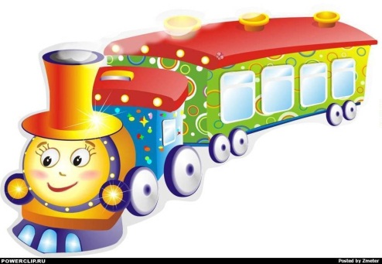
муниципальное дошкольное образовательное учреждение «Детский сад № 23»
«Вагончик новостей»

Газета о жизни детей, воспитателей и родителей средней группы

Выпуск №2, 2018

На космических просторах
Если очень захотеть – можно в космос полететь!
Двенадцатого апреля наша страна отмечает праздничную дату – 58 лет со дня первого полета человека в космос. Педагоги и воспитанники нашего детского сада также не были исключением и с большим интересом готовились встретить это знаменательное событие.
В нашей группе была организована творческая выставки на тему «Космос» с рисунками и поделками, а также оформлены тематические стенды с оригинальными совместными работами родителей и детей. Тема космоса всегда интересна детям, поэтому, педагоги никогда не оставляют ее без внимания. Нами проведены беседы, познавательные занятия о звездах, планетах, космосе и космонавтах.
В минувший вторник воспитанники средней, старшей и подготовительной группы отправились в космическое путешествие с жителями «Цветочного городка». К нам в гости пришли Незнайка и Знайка. Все вместе мы совершили виртуальный полет вокруг планеты Земля, убедились, что она самая красивая. Приземлившись на родину Лунтика, где с большим удовольствием поиграли в игру «Рожок». Ловко отгадали космические загадки, которые для нас подготовили марсиане. Танец «Арам-зам-зам» добавил веселого задора. Команды «Ракеты» и «Спутники» в соревнованиях показали скорость, ловкость, сноровку, смекалку и умение сопереживать и болеть друг за друга. В исполнении ребят прозвучала песня «Плутончики».
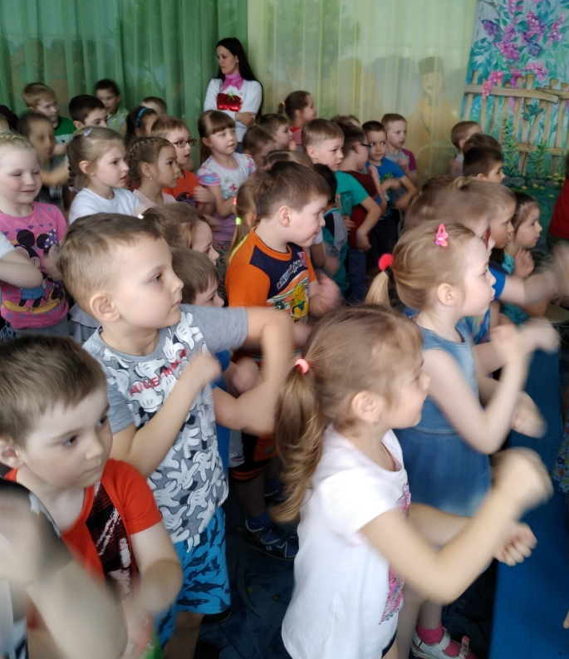
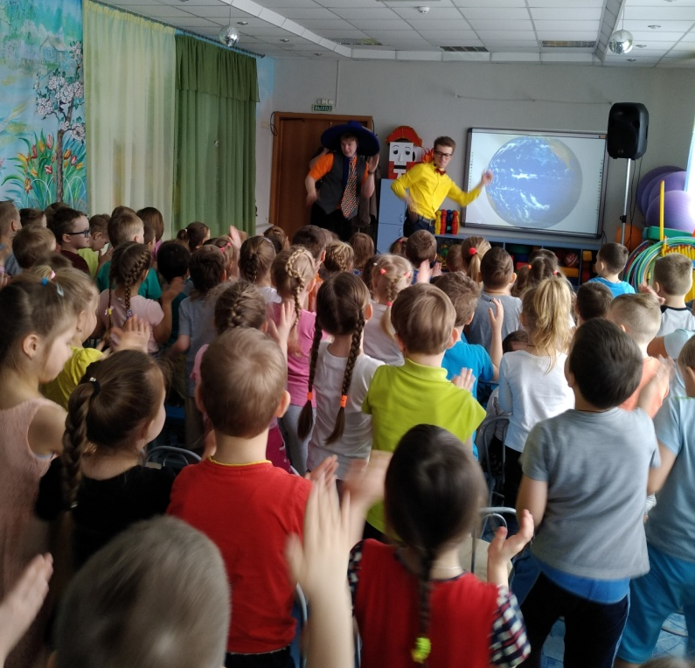
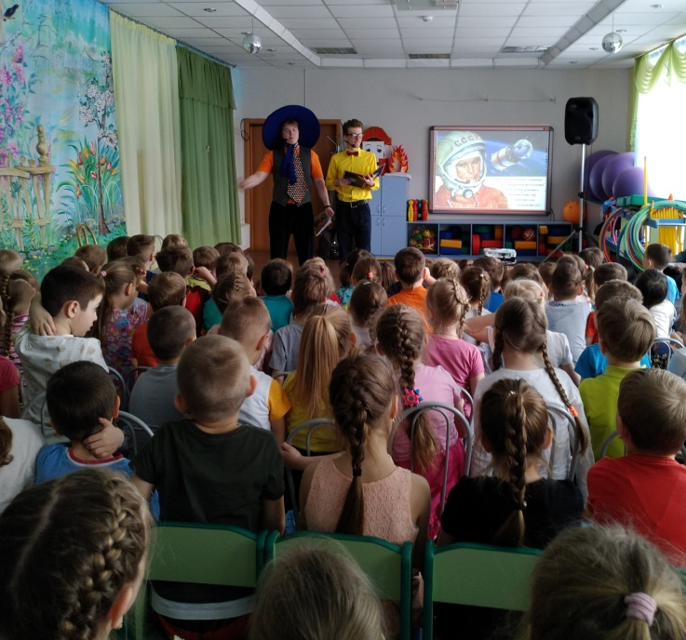
Развлечение способствовало не только развитию физических качеств, но и расширению познаний о космосе: о профессии космонавта, планетах, о первом полете Ю. А Гагарина. Звучали песни и стихи о героях космоса, о мире.
Веселый и интересный праздник, бесспорно, запомнился всем ребятам, и не исключено, что кто-то из них - сам захочет стать космонавтом, чтобы прославить нашу страну.
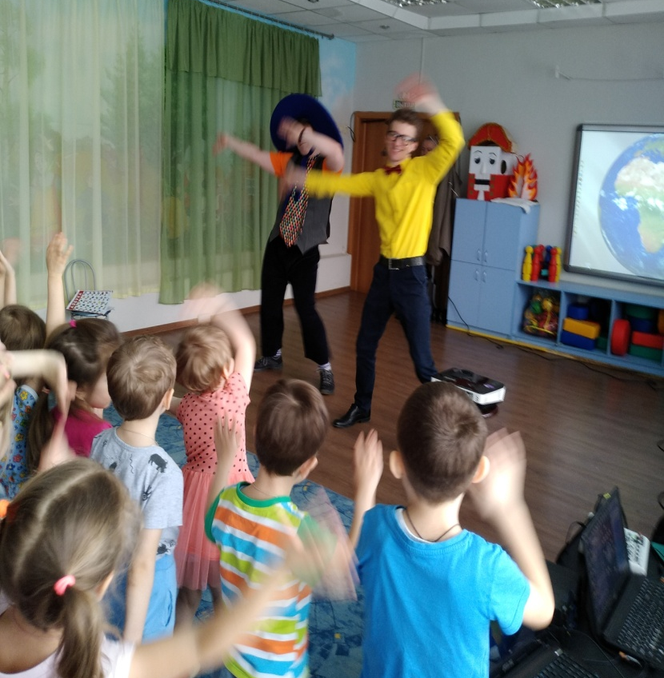
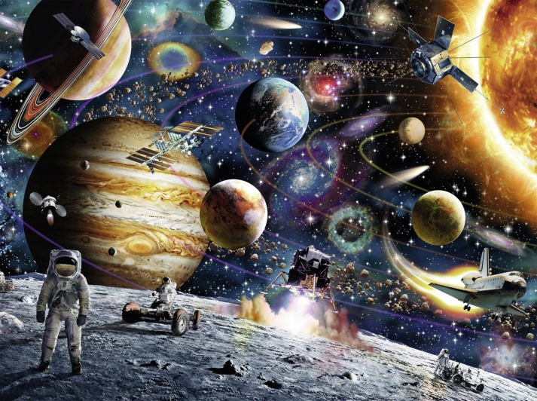

Что рассказать детям о космосе и первом космонавте…

12 апреля в нашей стране отмечается День космонавтики. В этот день в 1961 году нашу планету потрясла весть: «Человек в космосе!».

Мечта людей о полете в космос сбылась. Но перед тем как побывать в космосе человечество прошло долгий путь, изучая его.
Наша Земля — это огромный шар, на котором есть моря, реки, горы, пустыни и леса. А также живут люди. Наша Земля и все, что ее окружает. называется Вселенной, или космос. Кроме нашей голубой планеты есть и другие, всего их 8, а также есть звезды. Звезды — это огромные светящиеся шары. Солнце — тоже звезда. Оно расположено близко к Земле, поэтому мы ощущаем его тепло. Другие звезды мы видим только ночью, а днем Солнце их затмевает. Чтобы сравнить размеры Солнца с размерами Земли, можно взять тыкву или арбуз и горошину. Горошина – это наша Земля, тыква – Солнце. Земля настолько меньше Солнца, насколько горошина меньше тыквы.
Раньше люди не знали ничего о космосе, о звездах и считали, что небо — это колпак, который накрывает Землю, а звезды к нему крепятся. Древние люди думали, что Земля неподвижна, а Солнце и Луна вокруг нее вращаются. Так же в древности люди думали, что земля плоская и держится на трех огромных слонах. Спустя много лет астроном Николай Коперник доказал, что Земля и другие планеты вращаются вокруг Солнца. Ньютон понял, почему планеты вращаются вокруг Солнца и не падают. Они все летят вокруг Солнца по своему пути.
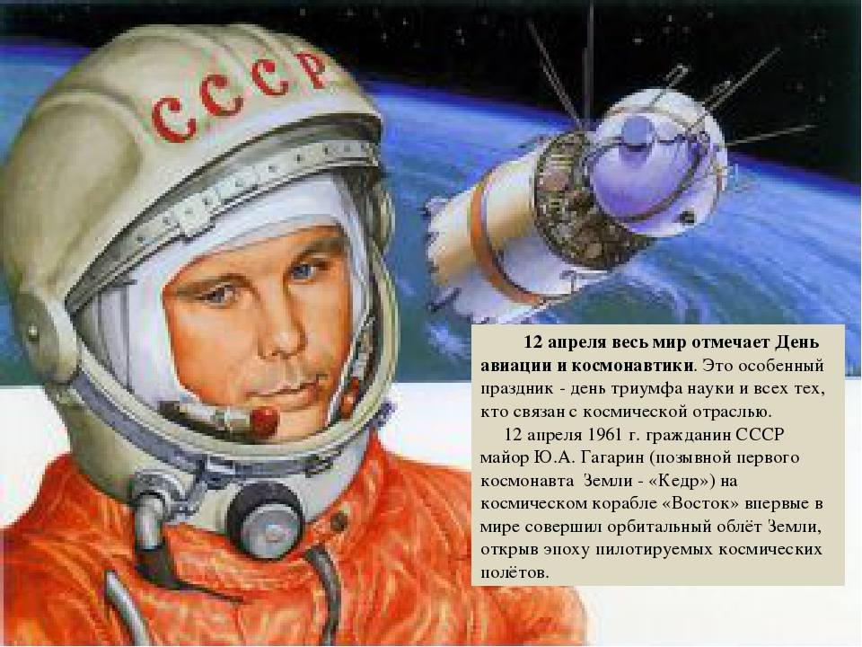
Но в теории это одно дело, а посмотреть, хотелось, и ученые стали разрабатывать специальные аппараты: спутники и ракеты. Но даже после, того как создали первые ракеты, лететь было очень опасно, ведь точно ни кто не знал, что скрывает космос. И было принято решение первыми в полет отправить животных. Это были собаки, кролики, мыши, даже микробы.
Собаки более умные животные, чем мыши, но не все собаки подходили для испытаний. Породистые собаки очень нежные, в космос они не годились. Собак отбирали по размеру, проводили с ними тренировки, приучали их к шуму, тряске. Больше всех подошли обычные дворняги. В 1960 году 19 августа двух собак – Белку и Стрелку запустили в космос на прототипе космического корабля «Восток». Они пробыли в космосе более суток и благополучно вернулись обратно. Так ученые доказали, что полет в космос возможен.
С тех пор появилась профессия, которой до этого не было – космонавт. Космонавт — это человек, который испытывает космическую технику и работает в космосе. Космонавты — мужественные люди, они много тренируются, должны много знать и уметь, чтобы управлять космическим кораблем.
Первым космонавтом был Юрий Алексеевич Гагарин. 12 апреля 1961 года он совершил полет в космос на корабле «Восток-1» и облетел Землю за 1 час 48 минут. Вернулся назад живым и здоровым. Для нашей страны и всего Мира, Юрий Алексеевич стал героем, про него писали все газеты и журналы, говорили во всех уголках Земли. Его именем названы города, улицы, проспекты. На Луне есть кратер, названный его именем, а также малая планета.
Со времени первого полета прошло уже много лет, и люди научились строить сложные орбитальные станции, которые запускают в космос и ученные там живут по несколько месяцев, изучая космос. И в день первого полета в космос, каждый год 12 апреля мы отмечаем день космонавтики — праздник, когда поздравляют всех, кто занимается изучением космоса.

